|  |  |
| --- | --- |
| **PHÒNG GIÁO DỤC & ĐÀO TẠO**  ----------------  *(Đề tham khảo)*  **ĐỀ SỐ 1** | **ĐỀ KHẢO SÁT CHẤT LƯỢNG HSG**  **Năm học:** 2024 – 2025  **Môn:** **VẬT LÍ**  – Lớp 9  *Thời gian: 120 phút (không kể thời gian phát đề)* |

# Đề số 01

Họ và tên thí sinh:………………………………Số báo danh:………………………………………..

**NỘI DUNG ĐỀ THI**

**Câu 1.** (4,0 điểm)

**1.1**.

Giả sử bạn đang sử dụng một loạt thiết bị điện tử nối tiếp nhau trong một dự án khoa học. Một trong những thiết bị bị hỏng, dẫn đến tất cả các thiết bị ngừng hoạt động. Đề xuất giải pháp để tránh tình trạng này trong tương lai.

**1.2**

Em hãy cho biết ứng dụng của đoạn mạch song song trong các điện thoại thông minh ngày nay.



**Câu 2**. (5,0 điểm)

**2.1**

“*Hàng nghìn người đã đổ về bờ biển Penglai (Trung Quốc) để chứng kiến hiện tượng ảo ảnh kỳ lạ: từ trong lớp sương mù đặc quánh, một thành phố hiện đại với những tòa nhà chọc trời, đường sá thênh thang, xe cộ tấp nập... dần dần lộ ra, thật và rõ đến ngỡ ngàng***”.**

Cả biển người lặng đi trước ảo ảnh diệu kỳ, như thể người ta đang cố nghe ngóng xem liệu có âm thanh nào phát ra từ... bên kia thành phố.

Hiện tượng này kéo dài suốt 4 giờ đồng hồ, lại rơi đúng vào Chủ nhật nên chẳng mấy chốc, hơn 30.000 khách thập phương đã kịp tề tựu bên bờ biển Penglai để cùng chiêm ngưỡng phút giây xuất thần của tạo hóa.

Được biết, trước hôm xảy ra sự kiện lạ lùng, thành phố đã trải qua hai ngày mưa trắng trời. Đây cũng không phải lần đầu tiên ảo ảnh xuất hiện trên vùng biển Penglai - vốn tọa lạc trên mỏm cận đông bán đảo Sơn Đông và được văn hóa dân gian tôn sùng là nơi cự ngụ của thần thánh.”

**Em hãy giải thích hiện tượng trên theo góc nhìn của khoa học.**

**2.2**

Một cái máng nước sâu 20 cm, rộng 40 cm có hai thành bên thẳng đứng. Đúng lúc máng cạn nước thì bóng râm của thành  kéo dài tới đúng chân thành đối diện. Người ta đổ nước vào máng đến một độ cao  thì bóng của thành  ngắn bớt đi 7 cm so với trước. Biết chiết suất của nước là .

**Hãy tính ; vẽ tia sáng giới hạn bóng râm của thành máng khi có nước**

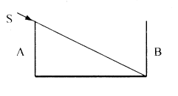

**Câu 3.** (4,0 điểm)

**3.1**

Cho mạch điện như hình 1. Biết hiệu điện thế giữa hai đầu mạch A và B là 18V và luôn không đổi, R1 = R2 = R3 = 3 Ω, Rx là một biến trở. Điều chỉnh Rx sao cho công suất tiêu thụ trên Rx đạt cực đại. Tìm Rx và công suất cực đại đó. Bỏ qua điện trở của dây nối

**3.2**

Một "hộp đen" có ba đầu ra chứa một mạch điện với một nguồn điện lý tưởng (không có điện trở trong) và một điện trở R chưa biết giá trị. Khi nối một điện trở R0 đã biết giữa hai đầu 1 và 2 thì dòng điện qua điện trở này là I12 ≠ 0. Khi nối R0 giữa hai đầu 1 và 3 thì dòng điện qua điện trở này là I13 ≠ 0, và I13 ≠ I12. Khi nối R0 giữa hai đầu 2 và 3 thì không có dòng điện chạy qua. Vẽ sơ đồ mạch điện bên trong "hộp đen", xác định hiệu điện thế của nguồn và giá trị của điện trở R trong "hộp đen".

**Câu 4.** (4,0 điểm)

**4.1.**

Công do trọng lực tác dụng lên vệ tinh chuyển động quanh Trái Đất là bao nhiêu? Giải thích câu trả lời của bạn.

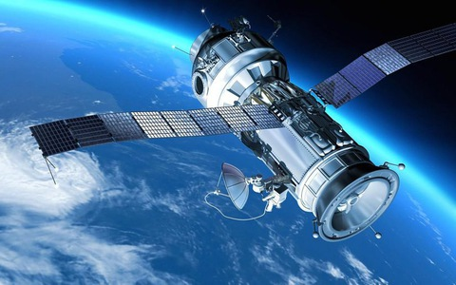

**4.2**

Một trực thăng có khối lượng m = 5 tấn.

**a)** Trực thăng bay lên đều, lên cao 1km trong thời gian 50s. Bỏ qua sức cản của không khí. Tính công suất của động cơ.

**b)** Trực thăng bay lên nhanh dần đều không vận tốc đầu, lên cao 1250m trong 50s. Sức cản của không khí bằng 0,1 trọng lượng trực thăng. Tính công suất trung bình và công suất cực đại của động cơ trong thời gian trên.

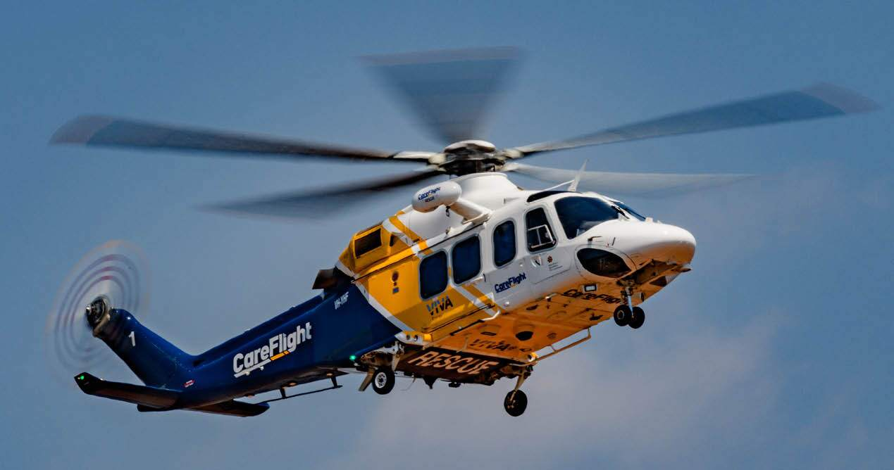

**Câu 5.** (3,0 điểm)

**5.1**

Dòng điện xoay chiều và dòng điện một chiều khác nhau như thế nào? Vì sao chúng lại được sử dụng trong các mục đích khác nhau?

**5.2**

Cách thức hoạt động của một máy biến áp và ứng dụng thực tế của nó trong các hệ thống điện.

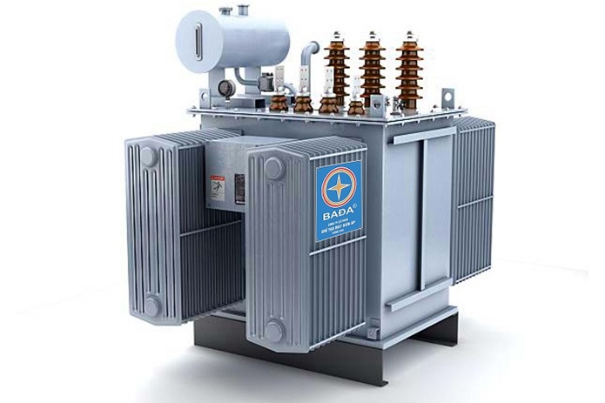

***-------------------------Hết-------------------------***

**Thí sinh không được sử dụng tài liệu. Cán bộ coi thi không giải thích gì thêm.**

**HƯỚNG DẪN CHẤM ĐIỂM**

|  |  |  |
| --- | --- | --- |
| **Câu** | **Đáp án** | **Điểm** |
| **Câu 1** | **1.1.**  - Để tránh tình trạng một thiết bị hỏng làm ngừng hoạt động toàn bộ hệ thống, bạn có thể sử dụng mạch song song thay vì mạch nối tiếp.  - Trong mạch song song, mỗi thiết bị sẽ được kết nối độc lập với nguồn điện, do đó nếu một thiết bị hỏng, các thiết bị khác vẫn có thể hoạt động bình thường.  **1.2**  Ứng dụng của đoạn mạch song song trong điện thoại:  Đoạn mạch song song là một công nghệ quan trọng được áp dụng trong các thiết bị điện tử hiện đại, bao gồm cả điện thoại di động. Sử dụng đoạn mạch song song trong điện thoại có thể cải thiện khả năng đa nhiệm và tăng hiệu suất của thiết bị. Dưới đây là mô tả về cách sử dụng đoạn mạch song song trong điện thoại để đạt được các ứng dụng này:  1. Tăng tốc độ xử lý: Đoạn mạch song song cho phép điện thoại có nhiều nhân xử lý (multi-core), tức là nhiều bộ xử lý độc lập hoạt động cùng một lúc. Khi sử dụng đoạn mạch song song, điện thoại có thể chia công việc thành các tác vụ nhỏ và giao phần xử lý cho từng nhân. Điều này giúp tăng tốc độ xử lý tổng thể của điện thoại, đồng thời cải thiện trải nghiệm người dùng với tốc độ xử lý nhanh hơn và mượt mà hơn.  2. Cải thiện khả năng đa nhiệm: Đoạn mạch song song cũng giúp điện thoại có khả năng đa nhiệm tốt hơn. Với việc có nhiều nhân xử lý, điện thoại có thể xử lý nhiều tác vụ đồng thời mà không gây ra sự gián đoạn trong hoạt động của nhau. Người dùng có thể chạy nhiều ứng dụng cùng một lúc, duyệt web trong khi nghe nhạc, hoặc chơi game trong khi nhận tin nhắn mà không gặp trục trặc.  3. Tiết kiệm năng lượng: Một ứng dụng quan trọng khác của đoạn mạch song song trong điện thoại là tiết kiệm năng lượng. Các nhân xử lý độc lập có thể hoạt động ở mức công suất thấp hơn khi không cần thiết, từ đó giảm lượng năng lượng tiêu thụ. Điều này giúp tăng tuổi thọ pin và giảm tần suất sạc pin, cải thiện hiệu quả sử dụng điện thoại di động. | 1,5  2,5 |
| **Câu 2** | **2.1**  - Trước khi hiện tượng này xảy ra, thành phố Penglai đã trải qua hai ngày mưa trắng trời. Mưa làm cho không khí gần mặt biển trở nên lạnh hơn so với không khí phía trên. Sự khác biệt nhiệt độ giữa các lớp không khí này tạo ra một gradient nhiệt độ, nơi không khí lạnh nằm dưới không khí ấm.  - Ánh sáng đi từ không khí lạnh gần mặt biển lên không khí ấm hơn phía trên bị bẻ cong xuống (vì ánh sáng di chuyển chậm hơn trong không khí lạnh hơn). Khi đó, hình ảnh của cảnh vật ở xa bị nâng lên cao hơn vị trí thực tế của nó.  - Hình ảnh của thành phố với những tòa nhà chọc trời và đường sá hiện ra rõ ràng vì các tia sáng từ các vật thể này đi qua nhiều lớp không khí khác nhau và bị bẻ cong theo nhiều cách khác nhau, tạo ra một hình ảnh rõ nét của thành phố.  - Hiện tượng ảo ảnh thành phố biển Penglai là do sự khúc xạ của ánh sáng khi nó đi qua các lớp không khí có nhiệt độ khác nhau, tạo ra hình ảnh của một thành phố hiện đại trên biển. Sự xuất hiện này không phải là hình ảnh thật của một thành phố thực sự ở đó, mà là kết quả của ánh sáng bị bẻ cong bởi sự thay đổi nhiệt độ không khí sau cơn mưa lớn.  **2.2**  - Trước khi đổ nước, bóng của thành  là ; sau khi đổ nước, bóng của thành  là .  - Ta có: .  .  - Theo đề:      - Mặt khác: .  và .  và  . | 2,5  2,5 |
| **Câu 3** | **3.1.**  Điện trở tương đương của mạch:  Rtđ = R123 + Rx = 2 + Rx (R1 // R23)  Cường độ dòng điện trong mạch chính: I = $\frac{18}{R_{x}+2}$ Công suất tiêu thụ trên mạch: P = I2 Rx =  🡪 P + (4P – 324)Rx + 4P = 0  Ta có: Δ = (4P – U2)2 – 4P2  Vì Δ = (4P – 3242)2 – 16P2 = -2592P + 104976 $≥$ 0 🡪 P $≤$ 40,5 W  Vậy công suất cực đại là 40,5 W.  Công suất cực đại đạt được khi: Rx = = = 2 Ω  **3.2.**  - Căn cứ vào các điều kiện bài ra ta có sơ đồ mạch điện của "hộp đen" như hình vẽ:    - Ta có: I12 =U/R0 (1); I13 = U/(R + R0) (2) và I23 = 0 (3);  - Từ (1) và (2) ta tìm được: U = I12.R0 và R = R0.(I12 - I13)/I13 ; | 2,0  2,0 |
| **Câu 4** | **4.1.**  Khi vệ tinh chuyển động quanh Trái Đất, thì tại mỗi điểm trên đường đi của nó, hướng của trọng lực tác dụng lên vệ tinh (theo bán kính) vuông góc với hướng dịch chuyển của nó (theo tiếp tuyến). Do đó, công do trọng lực tác dụng lên vệ tinh bằng không.  **4.2.**  Khi trực thăng lên đều  - Công của động cơ: .  - Công suất của động cơ: .  Vậy: Khi trực thăng lên đều, công suất của động cơ là .  b) Khi trực thăng lên nhanh dần đều  - Gia tốc của trực thăng: Từ .  - Theo định luật II Niu-tơn, ta có:    - Công của động cơ: .  - Công suất trung bình của động cơ: .  - Vận tốc cực đại của trực thăng: .  - Công suất cực đại của động cơ: .  (Có thể tính công suất trung bình của động cơ theo công thức: )  Vậy: Khi trực thăng lên nhanh dần đều, công suất trung bình của động cơ là ; công suất cực đại của động cơ là . | 1,0  3,0 |
| **Câu 5** | **5.1**  - **Khác nhau:** Điện áp xoay chiều (AC) thay đổi hướng và biên độ theo thời gian trong khi điện áp một chiều (DC) chỉ có một hướng và biên độ không đổi.  **- Sử dụng:** AC thường được sử dụng trong các mạng lưới điện với truyền tải xa và đặc tính tiết kiệm chi phí cao hơn, trong khi DC thường được sử dụng trong các thiết bị điện tử nhỏ gọn và trong các ứng dụng như pin và điều khiển động cơ.  **5.**2  **Cách thức hoạt động của máy biến áp:**  Máy biến áp là một thiết bị điện được sử dụng để thay đổi mức độ điện áp của một mạch điện từ mức đầu vào thành mức đầu ra khác nhau mà không thay đổi tần số của điện áp. Cấu tạo của máy biến áp bao gồm ít nhất hai cuộn dây dẫn điện (cuộn cảm) được quấn xung quanh một lõi từ, thường là làm từ sắt mềm để tăng cường hiệu suất từ.  **Nguyên lý hoạt động:**  - Cuộn dây chính Được kết nối với nguồn điện AC với điện áp và tần số nhất định.  - Cuộn dây phụ Được kết nối đến các thiết bị tiêu dùng hoặc các mạch điện cần điện áp đầu ra.  Khi điện áp AC được áp dụng vào cuộn dây chính, dòng điện xoay chiều trong cuộn này tạo ra một từ trường trong lõi từ. Từ trường này tương tác với các cuộn dây trong cuộn phụ, gây ra một điện áp xoay chiều mới ở cuộn phụ, với mức độ điện áp phụ thuộc vào tỉ lệ số vòng quấn của cuộn phụ so với cuộn chính.  **Ứng dụng thực tế của máy biến áp trong các hệ thống điện:**   * Truyền tải điện: Máy biến áp được sử dụng để nâng cao hoặc hạ thấp điện áp trước khi truyền điện từ các nhà máy điện đến các khu vực tiêu dùng. Điều này giúp giảm thiểu tổn thất điện năng trong quá trình truyền tải. * Hệ thống phân phối điện: Tại các trạm biến áp trong hệ thống phân phối điện, máy biến áp được sử dụng để điều chỉnh điện áp xuống mức an toàn cho các hộ gia đình và doanh nghiệp sử dụng. * Các thiết bị điện gia dụng: Máy biến áp được sử dụng để cung cấp điện áp phù hợp cho các thiết bị như tủ lạnh, máy giặt, máy sưởi, và các thiết bị điện khác mà yêu cầu điện áp khác nhau so với nguồn cấp. * Ứng dụng trong công nghiệp: Trong các hệ thống sản xuất và chế biến công nghiệp, máy biến áp giúp cung cấp điện áp ổn định và phù hợp cho các thiết bị điện và máy móc khác nhau. | 1,0  2,0 |